LAPORAN PROYEK PEMROGRAMAN BERORIENTASI OBJEK
RANCANG BANGUN MODUL ERP SALES (PENJUALAN)

KELOMPOK - (2AEC1) :

1. AGAM GUNATA (224443001)
2. AZFA HAFSHIAM DILAGA (224443002)
3. MUHAMMAD DAFFI IZZUDIN (224443013)

TEKNOLOGI REKAYASA INFORMATIKA INDUSTRI
POLITEKNIK MANUFAKTUR BANDUNG
2025

DAFTAR ISI
BAB 1 PENDAHULUAN 3
1.1 Latar Belakang & Modul Terpilih 3
1.2 Ruang Lingkup Pengerjaan 3
BAB 2 LANDASAN TEORI 4
2.1 Enterprise Resource Planning (ERP) 4
2.2 Konsep Pemrograman Berorientasi Objek (OOP) 4
2.3 Domain-Driven Design (DDD) 4
2.4 Arsitektur Backend & REST API 5
2.5 Teknologi Pengembangan 5
2.5.1 Kotlin 5
2.5.2 Ktor Framework 5
2.5.3 PostgreSQL & Docker 5
2.5.4 Exposed ORM 5
2.5.5 Swagger UI (OpenAPI) 5
BAB 3 TABEL PENJELASAN BARIS KODE 6
BAB 4 TABEL PEMETAAN KONSEP OOP 8
BAB 5 DESKRIPSI DAN BUKTI SKENARIO UJI 10
5.1 Skenario 1: Validasi Logika Bisnis (Unit Test) 10
5.2 Skenario 2: Siklus Hidup Pesanan (API Flow) 11
5.3 Skenario 3: Verifikasi Persistensi Data 11
BAB 6 DOKUMENTASI TAMBAHAN 11
6.1 Rancangan Database (DDL) 11
6.2 Antarmuka Pengguna (Frontend Dashboard) 12
BAB 7: PENUTUP 12
7.1 Kesimpulan 12
7.2 Saran 13
DAFTAR PUSTAKA 14

BAB 1 PENDAHULUAN

1.1 Latar Belakang & Modul Terpilih
Dalam proyek ini, kelompok kami memilih untuk mengembangkan Modul Sales (Penjualan) sebagai bagian dari sistem Enterprise Resource Planning (ERP). Modul ini dipilih karena peran krusialnya dalam rantai proses bisnis, yaitu menjadi titik awal pendapatan perusahaan melalui pengelolaan pesanan pelanggan.

1.2 Ruang Lingkup Pengerjaan
Sistem ini dibangun menggunakan pendekatan Domain-Driven Design (DDD) dengan Arsitektur Berlapis (Layered Architecture) untuk memisahkan logika bisnis dari detail teknis.
Ruang lingkup fungsionalitas yang telah diimplementasikan mencakup siklus hidup pesanan secara end-to-end:
- Create Order: Pembuatan pesanan baru untuk pelanggan yang terdaftar.
- Add Items: Penambahan item produk ke dalam pesanan dengan validasi stok.
- Order Confirmation: Validasi dan penguncian status pesanan dari PENDING menjadi CONFIRMED.
- Fulfillment (Shipping): Proses pengiriman barang yang mengubah status menjadi SHIPPED dan mencatat data logistik.
- Seeding Data: Mekanisme otomatisasi pengisian data awal (Customer & Product) saat sistem dijalankan.
Secara teknis, sistem ini dibangun menggunakan bahasa Kotlin, framework Ktor, database PostgreSQL (via Docker), dan dokumentasi API otomatis menggunakan Swagger UI.

BAB 2 LANDASAN TEORI

2.1 Enterprise Resource Planning (ERP)
Enterprise Resource Planning (ERP) adalah sistem perangkat lunak terintegrasi yang digunakan oleh organisasi untuk mengelola serangkaian aktivitas bisnis utama, seperti akuntansi, pengadaan, manajemen proyek, manajemen risiko, kepatuhan, dan operasi rantai pasokan.
Dalam konteks proyek ini, fokus pengembangan diarahkan pada Modul Sales (Penjualan). Modul ini bertanggung jawab untuk menangani siklus hidup pesanan pelanggan (Sales Order Lifecycle), mulai dari pencatatan pesanan, validasi ketersediaan stok, konfirmasi pembayaran, hingga proses pemenuhan barang (Fulfillment/Shipping).

2.2 Konsep Pemrograman Berorientasi Objek (OOP)
Pemrograman Berorientasi Objek adalah paradigma pemrograman yang berpusat pada objek bukan fungsi. Proyek ini menerapkan empat pilar utama OOP:
- Enkapsulasi (Encapsulation): Mekanisme menyembunyikan detail implementasi data dan hanya membuka akses melalui metode tertentu. Dalam proyek ini, enkapsulasi diterapkan pada entitas domain (contoh: SalesOrder) di mana daftar item (OrderLine) bersifat private dan hanya bisa diubah melalui metode addProduct(), menjaga integritas data.
- Abstraksi (Abstraction): Proses menyembunyikan kompleksitas sistem dengan hanya menampilkan fitur-fitur penting. Penerapannya terlihat pada penggunaan Interface Repository, di mana Service tidak perlu mengetahui detail teknis query SQL, melainkan hanya kontrak fungsi seperti save() atau findById().
- Pewarisan (Inheritance): Kemampuan sebuah kelas untuk mewarisi sifat atau metode dari kelas lain. Dalam proyek ini, kelas implementasi (misalnya PostgresSalesOrderRepository) mewarisi kontrak dari interface induknya.
- Polimorfisme (Polymorphism): Kemampuan objek untuk mengambil banyak bentuk. Hal ini memungkinkan sistem untuk bersifat fleksibel, misalnya mengganti implementasi database tanpa mengubah kode logika bisnis di lapisan aplikasi.

2.3 Domain-Driven Design (DDD)
Domain-Driven Design adalah pendekatan pengembangan perangkat lunak yang menempatkan logika bisnis inti (Core Domain) sebagai pusat dari desain sistem.
- Entities: Objek yang memiliki identitas unik yang tetap sepanjang waktu (Contoh: Customer, Product, SalesOrder).
- Value Objects: Objek yang didefinisikan oleh atributnya, bukan identitasnya, dan bersifat immutable (Contoh: Email, Money, Address).
- Aggregate Root: Entitas utama yang mengikat sekumpulan objek lain untuk menjaga konsistensi data. Dalam proyek ini, SalesOrder adalah aggregate root yang mengelola OrderLine.
- Layered Architecture: Pemisahan kode menjadi lapisan Domain (Logika Bisnis), Application (Orkestrasi/Service), dan Infrastructure (Database/Web) untuk memudahkan pemeliharaan (maintainability).

2.4 Arsitektur Backend & REST API
Sistem ini dibangun dengan arsitektur Client-Server menggunakan standar komunikasi REST (Representational State Transfer). REST API memungkinkan pertukaran data antara klien (Frontend/Dashboard) dan server melalui protokol HTTP menggunakan metode standar seperti POST (membuat data), GET (mengambil data), PUT (mengubah data), dan DELETE (menghapus data). Format pertukaran data yang digunakan adalah JSON (JavaScript Object Notation) karena ringan dan mudah dibaca.

2.5 Teknologi Pengembangan

2.5.1 Kotlin
Kotlin adalah bahasa pemrograman modern, statically-typed, yang berjalan di atas Java Virtual Machine (JVM). Kotlin dipilih karena fitur keamanan Null Safety yang mencegah NullPointerException, serta sintaksis yang ringkas dan ekspresif.

2.5.2 Ktor Framework
Ktor adalah kerangka kerja (framework) berbasis Kotlin yang digunakan untuk membangun server asinkron (asynchronous). Ktor bersifat ringan (lightweight) dan modular, memungkinkan pengembang hanya menginstal fitur yang dibutuhkan, seperti Content Negotiation, CORS, dan Routing.

2.5.3 PostgreSQL & Docker
- PostgreSQL: Sistem manajemen basis data relasional (RDBMS) open-source yang handal dan memiliki fitur integritas data yang kuat (ACID Compliance).
- Docker: Platform kontainerisasi yang digunakan untuk membungkus aplikasi dan dependensinya (seperti PostgreSQL) ke dalam satu unit standar (container). Hal ini menjamin aplikasi berjalan dengan lingkungan yang sama di komputer mana pun tanpa konflik konfigurasi.

2.5.4 Exposed ORM
Exposed adalah kerangka kerja Object-Relational Mapping (ORM) untuk Kotlin. Exposed memungkinkan pengembang berinteraksi dengan database menggunakan kode Kotlin yang aman (Type-Safe DSL) daripada menulis query SQL mentah yang rentan kesalahan.

2.5.5 Swagger UI (OpenAPI)
Swagger UI adalah alat visualisasi untuk dokumentasi API yang interaktif. Dengan Swagger, definisi endpoint API yang ditulis dalam format OpenAPI dapat diuji langsung melalui antarmuka web, memudahkan kolaborasi antar tim pengembang.

BAB 3 TABEL PENJELASAN BARIS KODE

Berikut adalah penjelasan teknis mengenai berkas-berkas krusial yang merepresentasikan logika utama aplikasi.

Berkas Sumber | Baris | Kode Ringkas | Fungsi/Alasan Desain | Catatan OOP/Domain
Entities.kt | 34-52 | data class SalesOrder(...) { private val _lines val lines get() = _lines fun addProduct(...) fun confirm()} | Mendefinisikan struktur data pesanan dan aturan bisnisnya. Properti _lines dibuat private agar tidak bisa diubah sembarangan dari luar kelas (immutability). Fungsi confirm memastikan status berubah hanya jika validasi terpenuhi. | Encapsulation & Aggregate Root.Kelas ini bertindak sebagai Aggregate Root yang menjaga konsistensi data internalnya (seperti total harga dan status). Logika bisnis diletakkan di sini, bukan di Service.
SalesService.kt | 12-25 | class SalesService( val orderRepo val productRepo) { fun createOrder(...) fun addProductToOrder(...)} | Bertindak sebagai koordinator (orchestrator) alur kerja. Service ini menerima input dari API, memanggil entitas domain untuk melakukan logika bisnis, lalu menyimpannya kembali ke repository. | Abstraction & Dependency Injection.Service ini tidak tahu detail database (SQL). Ia hanya bergantung pada abstraksi (Repository Interface), sehingga implementasi database bisa diganti-ganti tanpa merusak kode service.
PostgresSalesOrderRepository.kt | 35-60 | override suspend fun save(order: SalesOrder) = newSuspendedTransaction { ... SalesOrders.insert { ... } ... order.lines.forEach { ... }} | Mengimplementasikan detail penyimpanan data ke PostgreSQL menggunakan Exposed ORM. Fungsi ini menangani transaksi database agar Header Pesanan dan Detail Item tersimpan secara atomik (semua sukses atau semua gagal). | Inheritance & Polymorphism. Kelas ini mewarisi kontrak dari interface SalesOrderRepository. Ini adalah implementasi konkret di lapisan infrastruktur yang merealisasikan polimorfisme.
FulfillmentService.kt | 15-30 | fun shipOrder(orderId: UUID) { val order = repo.findById(id) if (order.status != CONFIRMED) throw Error repo.save(order)} | Menangani logika khusus pengiriman barang. Memastikan bahwa barang hanya boleh dikirim jika status pembayarannya sudah CONFIRMED. Jika valid, status diubah menjadi SHIPPED. | Single Responsibility Principle (SRP).Logika pengiriman dipisah ke service tersendiri agar SalesService tidak terlalu gemuk dan fokus hanya pada manajemen pesanan awal.
Application.kt | 40-90 | fun Application.module() { install(CORS) { ... } Database.connect(...) val service = SalesService(...) routing { ... }} | Titik masuk konfigurasi aplikasi. Di sini kita mengatur plugin server (seperti CORS untuk izin akses browser), koneksi database, dan menghubungkan (wiring) semua komponen (Service & Repository) agar siap bekerja. | Composition Root.Tempat di mana seluruh objek dibuat dan dirangkai. Ini adalah satu-satunya tempat di aplikasi yang mengetahui semua implementasi konkret.

BAB 4 TABEL PEMETAAN KONSEP OOP

Tabel ini menjelaskan bagaimana 4 pilar utama Pemrograman Berorientasi Objek diterapkan dalam proyek ini.

Konsep OOP | Kelas/Metode/Properti yang Mengimplementasikan | Potongan Kode (Nama Berkas & Baris) | Penjelasan Kontekstual
Enkapsulasi(Encapsulation) | class SalesOrder | Entities.ktprivate val _linesval lines get() = _linesfun addProduct(...)fun confirm(...) | Daftar item pesanan (_lines) disembunyikan sebagai private property agar tidak bisa dimanipulasi langsung dari luar (misal: dihapus sembarangan). Akses publik hanya diberikan lewat metode addProduct() yang menjamin validasi stok, dan properti lines yang bersifat read-only.
Abstraksi(Abstraction) | interface SalesOrderRepository | RepositoryInterfaces.ktinterface SalesOrderRepository { suspend fun save(order) suspend fun findById(id)} | Kami menyembunyikan kompleksitas detail database (apakah pakai SQL, NoSQL, atau File) di balik sebuah Interface. Service (SalesService) hanya tahu bahwa ada metode save() dan findById(), tanpa perlu tahu bagaimana data tersebut disimpan secara teknis.
Pewarisan(Inheritance) | class PostgresSalesOrderRepository | PostgresRepositories.ktclass PostgresSalesOrderRepository : SalesOrderRepository { override suspend fun save(...)} | Kelas repository konkret (Postgres...) mewarisi sifat dan kontrak dari Interface induknya (SalesOrderRepository). Ini memastikan bahwa kelas anak memiliki semua metode yang dijanjikan oleh kelas induk.
Polimorfisme(Polymorphism) | class SalesService | SalesService.ktclass SalesService( private val orderRepo: SalesOrderRepository) | Melalui Dependency Injection, SalesService dirancang untuk menerima tipe data induk (SalesOrderRepository). Saat aplikasi berjalan (runtime), objek yang sebenarnya dimasukkan adalah tipe anak (PostgresSalesOrderRepository). Ini memungkinkan service bekerja dengan berbagai bentuk implementasi repository yang berbeda tanpa mengubah kode service itu sendiri.

BAB 5 DESKRIPSI DAN BUKTI SKENARIO UJI

Pengujian dilakukan menggunakan dua metode: Unit Testing (JUnit) untuk logika bisnis dan Integration Testing (cURL/Swagger) untuk API endpoint.

5.1 Skenario 1: Validasi Logika Bisnis (Unit Test)
- Tujuan: Memastikan pesanan kosong tidak bisa dikonfirmasi.
- Prosedur: Membuat pesanan dummy tanpa item, lalu memanggil fungsi confirm().
- Hasil yang Diharapkan: Sistem melempar IllegalStateException.
Bukti Pengujian (JUnit Result):

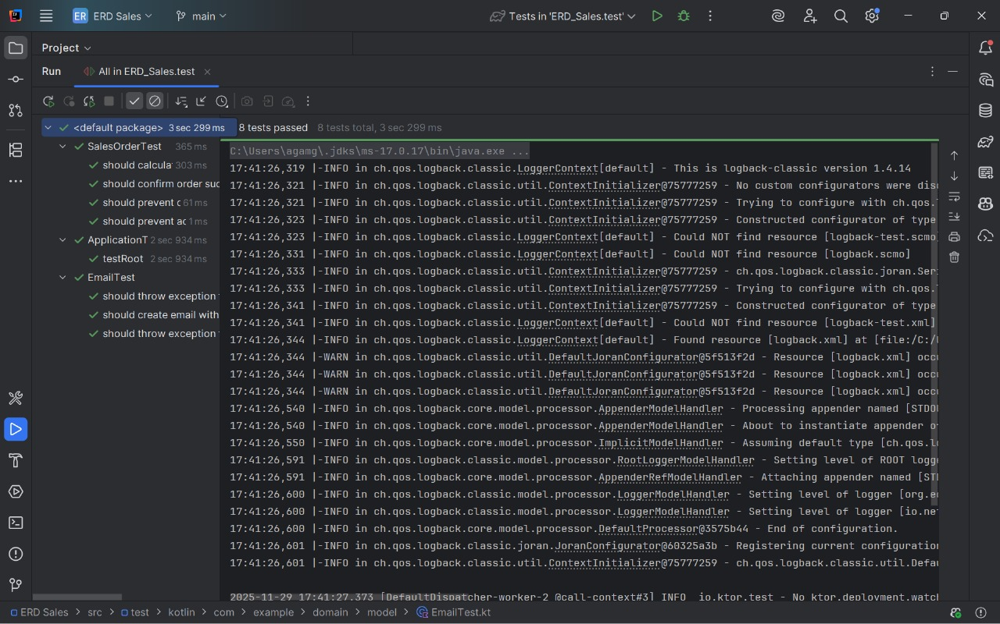
(Keterangan: Terlihat tes should prevent confirming empty order berstatus Passed)

5.2 Skenario 2: Siklus Hidup Pesanan (API Flow)
- Tujuan: Memastikan data mengalir dari API hingga ke Database PostgreSQL.
- Langkah:
  - POST /orders: Membuat pesanan.
  - POST /orders/{id}/items: Menambah barang.
  - POST /orders/{id}/confirm: Konfirmasi.
  - POST /orders/{id}/ship: Pengiriman.
Bukti Pengujian (Log Respons API / Swagger):

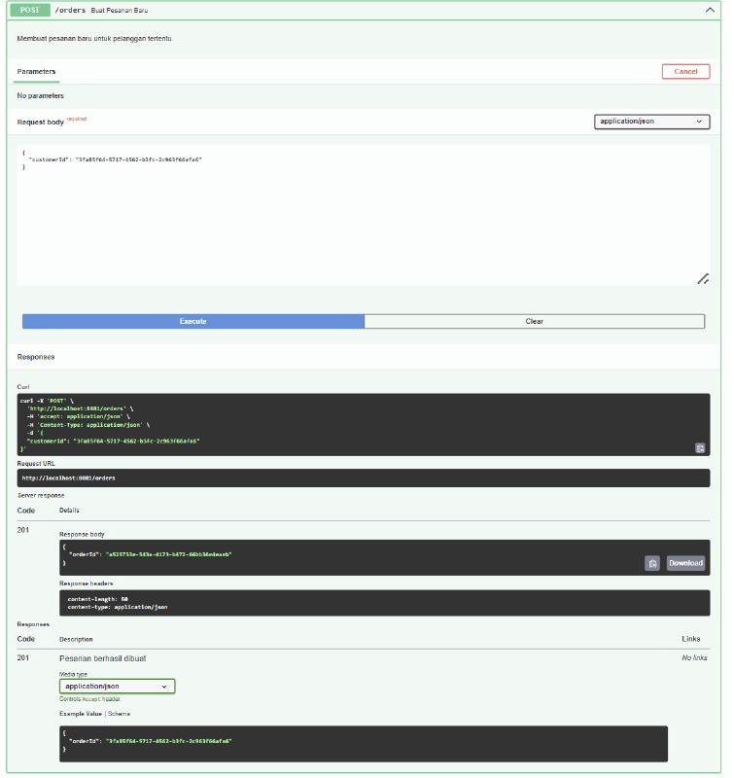
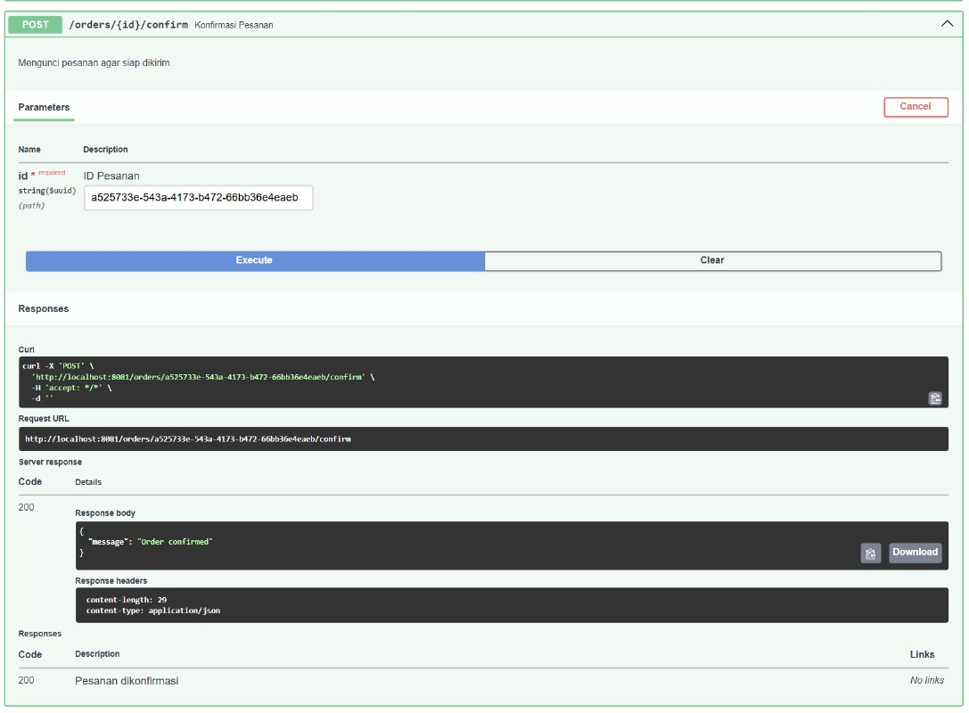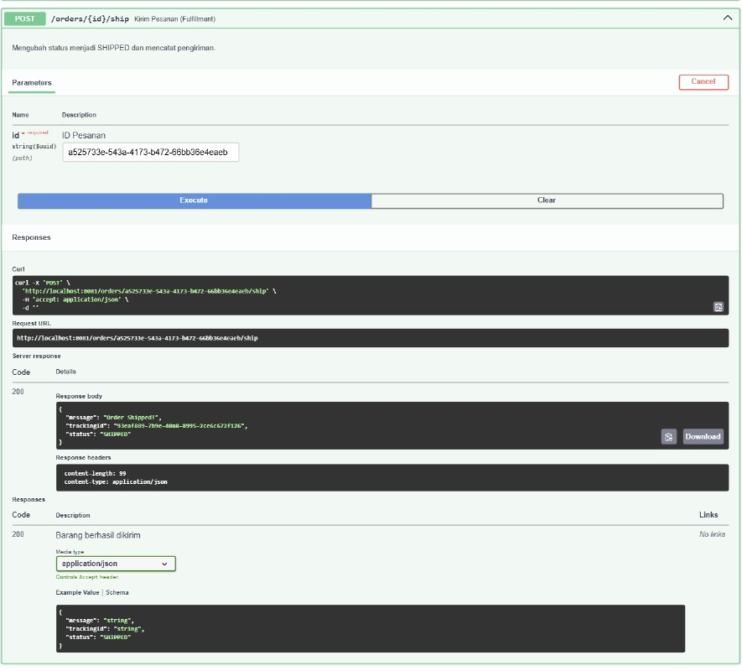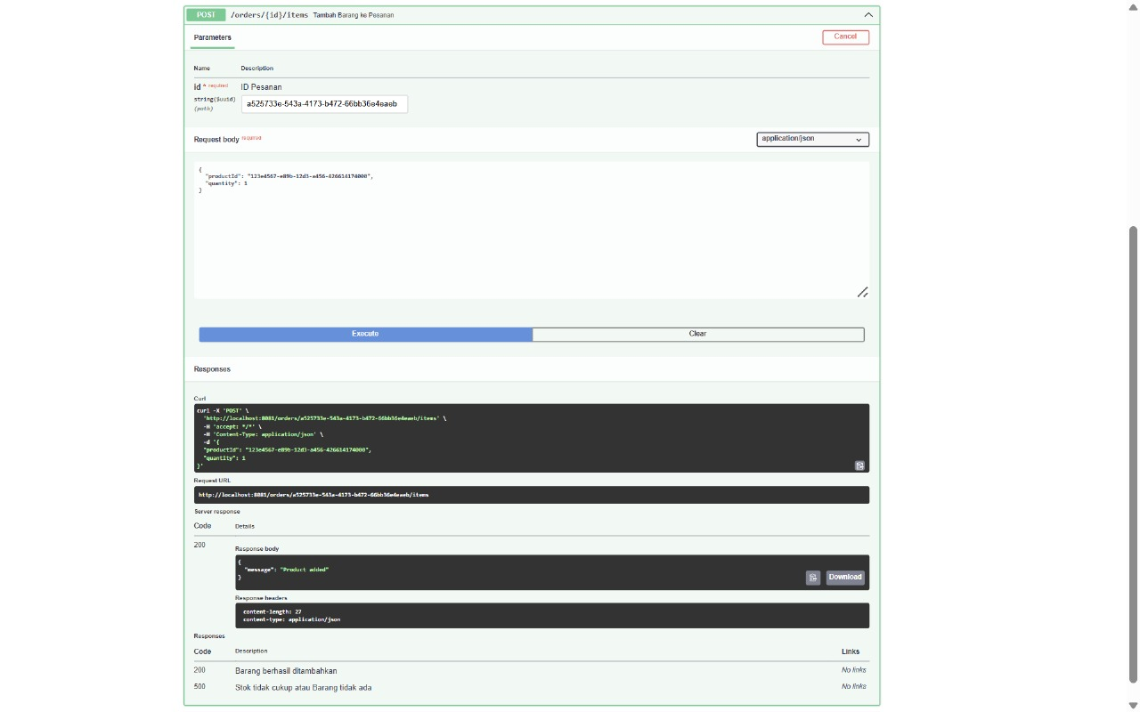

BAB 8: PENUTUP

8.1 Kesimpulan
Berdasarkan hasil perancangan, implementasi, dan pengujian yang telah dilakukan pada proyek Rancang Bangun Modul ERP Sales ini, dapat ditarik beberapa kesimpulan sebagai berikut:
- Keberhasilan Implementasi End-to-End: Kelompok kami berhasil membangun sistem backend yang fungsional untuk menangani siklus hidup penjualan secara lengkap, mulai dari pembuatan pesanan (Create Order), manajemen item (Add Items), konfirmasi pembayaran (Confirm), hingga proses pengiriman logistik (Fulfillment).
- Efektivitas Arsitektur Berlapis (Layered Architecture): Penerapan arsitektur yang memisahkan lapisan Domain, Application, dan Infrastructure terbukti efektif dalam menjaga kerapian kode. Logika bisnis inti dapat diuji secara terisolasi tanpa terganggu oleh perubahan pada lapisan database atau API.
- Penerapan Konsep OOP dan DDD: Konsep Pemrograman Berorientasi Objek (Enkapsulasi, Abstraksi, Pewarisan, Polimorfisme) dan Domain-Driven Design (Entity, Value Object, Aggregate Root) telah diterapkan dengan baik. Hal ini meningkatkan validitas data dan mencegah terjadinya anomali data (seperti pesanan tanpa pelanggan atau harga negatif).
- Keandalan Infrastruktur: Penggunaan PostgreSQL yang dijalankan di dalam kontainer Docker memberikan lingkungan pengembangan yang konsisten dan mudah direplikasi antar anggota tim. Integrasi dengan Exposed ORM memastikan keamanan akses data melalui Type-Safe SQL.
- Kualitas Perangkat Lunak: Melalui Unit Testing dengan JUnit dan dokumentasi API otomatis menggunakan Swagger UI, sistem yang dibangun memiliki standar kualitas yang baik, mudah diuji, dan siap untuk dikembangkan lebih lanjut.

8.2 Saran
Meskipun sistem ini telah memenuhi spesifikasi dasar yang diminta, terdapat beberapa aspek yang dapat dikembangkan untuk meningkatkan fungsionalitas dan keamanan sistem di masa mendatang:
- Implementasi Autentikasi dan Otorisasi: Saat ini sistem belum memiliki mekanisme login. Disarankan untuk menambahkan modul keamanan menggunakan JWT (JSON Web Token) untuk membatasi akses API hanya kepada pengguna yang berwenang (misalnya: Admin Gudang atau Kasir).
- Penanganan Konkurensi (Concurrency Control): Untuk mencegah konflik data saat dua admin mengubah stok barang yang sama secara bersamaan, disarankan untuk menerapkan mekanisme Optimistic Locking pada database.
- Pengembangan Frontend yang Komprehensif: Dashboard sederhana yang ada saat ini dapat dikembangkan lebih lanjut menggunakan kerangka kerja modern seperti React.js atau Vue.js untuk memberikan pengalaman pengguna (User Experience) yang lebih interaktif dan responsif.
- Deployment ke Cloud: Sistem saat ini berjalan di lingkungan lokal (localhost). Untuk kebutuhan produksi, sistem sebaiknya di-deploy ke layanan cloud (seperti AWS, Google Cloud, atau Heroku) menggunakan orkestrasi kontainer seperti Kubernetes agar dapat diakses secara daring.
- Notifikasi Real-time: Menambahkan fitur notifikasi email atau WebSocket untuk memberitahu pelanggan secara otomatis ketika status pesanan mereka berubah menjadi SHIPPED.

8.3 Integritas Akademik
Kami yang bertanda tangan di bawah ini menyatakan bahwa tugas ini adalah hasil karya orisinal kelompok kami. Seluruh sumber eksternal yang digunakan telah kami cantumkan dan atribusikan dengan semestinya. Kami memahami dan bersedia menerima sanksi sesuai peraturan yang berlaku jika terbukti melakukan pelanggaran integritas akademik.

Agam Gunata | Azfa Hafshiam Dilaga | Muhammad Daffi Izzudin
 |  | 

DAFTAR PUSTAKA
- Aksa Media. (n.d.). PostgreSQL menggunakan Docker. Aksa Media. https://aksamedia.co.id/blog/postgresql-menggunakan-docker
- Apidog. (n.d.). What is Swagger UI?. Apidog. https://apidog.com/ig/blog/what-is-swagger-ui-4/
- Codepolitan. (n.d.). Apa itu Object Oriented Programming (OOP)? Pengertian dan contohnya. Codepolitan. https://www.codepolitan.com/blog/apa-itu-object-oriented-programming-oop-pengertian-dan-contohnya/
- Dicoding. (n.d.). Apa itu Kotlin? Kenapa kita harus mempelajari Kotlin?. Dicoding Blog. https://www.dicoding.com/blog/apa-itu-kotlin-kenapa-kita-harus-mempelajari-kotlin/
- Dicoding. (n.d.). Apa itu REST web service?. Dicoding Blog. https://www.dicoding.com/blog/apa-itu-rest-web-service/
- Dicoding. (n.d.). Mengembangkan REST API dengan Ktor simpel. Dicoding Blog. https://www.dicoding.com/blog/mengembangkan-rest-api-dengan-ktor-simpel/
- Dicoding. (n.d.). Mengenal OOP: Konsep dan contoh. Dicoding Blog. https://www.dicoding.com/blog/mengenal-oop-konsep-dan-contoh/
- Domain-driven design. (n.d.). In Wikipedia. Retrieved November 30, 2025, from https://en.wikipedia.org/wiki/Domain-driven_design
- Enterprise resource planning. (n.d.). In Wikipedia. Retrieved November 30, 2025, from https://en.wikipedia.org/wiki/Enterprise_resource_planning
- GeeksforGeeks. (n.d.). Domain-Driven Design (DDD). GeeksforGeeks. https://www.geeksforgeeks.org/system-design/domain-driven-design-ddd/
- Jagoan Hosting. (n.d.). OOP adalah: Pengertian, konsep, dan cara kerjanya. Jagoan Hosting Blog. https://www.jagoanhosting.com/blog/oop-adalah/
- Mekari. (n.d.). Pengertian ERP: Manfaat, jenis, dan contoh penerapannya. Mekari Blog. https://mekari.com/blog/pengertian-erp/
- Mufid, D. J. (n.d.). Mengenal Domain Driven Design. Medium. https://mufiddj.medium.com/mengenal-domain-driven-design-e9b2b1b58cce

